УЛЬЯНОВСКАЯ ГОРОДСКАЯ ДУМА

РЕШЕНИЕ

от 25.11.2022 № 137

О внесении изменений в решение
Ульяновской Городской Думы от 27.06.2007 № 83
«Об утверждении Генерального плана города Ульяновска»

В соответствии с Градостроительным кодексом Российской Федерации, Федеральным законом от 06.10.2003 № 131-ФЗ «Об общих принципах организации местного самоуправления в Российской Федерации», Уставом муниципального образования «город Ульяновск», учитывая протокол общественных обсуждений и заключение о результатах общественных обсуждений по проекту настоящего решения, Ульяновская Городская Дума
РЕШИЛА:

1. Внести в решение Ульяновской Городской Думы от 27.06.2007 № 83 «Об утверждении Генерального плана города Ульяновска» следующие изменения:
1) фрагмент приложения 1 в части территории, расположенной в кадастровых кварталах 73:24:011204, 73:24:011205, 73:24:000000 в Железнодорожном районе города Ульяновска, изложить в соответствии с приложением 1 к настоящему решению;
2) дополнить приложениями 170-172 (соответственно приложения 2-4 к настоящему решению).
2. Настоящее решение вступает в силу на следующий день после дня его официального опубликования и подлежит размещению на официальном сайте Ульяновской Городской Думы в информационно-телекоммуникационной сети «Интернет».

Глава города Ульяновска Д.А.Вавилин

Председатель Ульяновской
Городской Думы И.В.Ножечкин

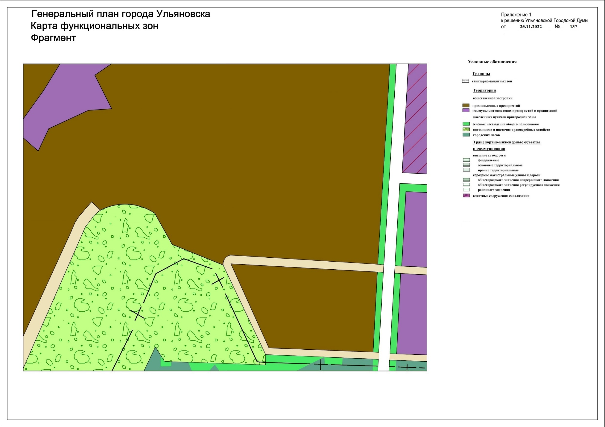
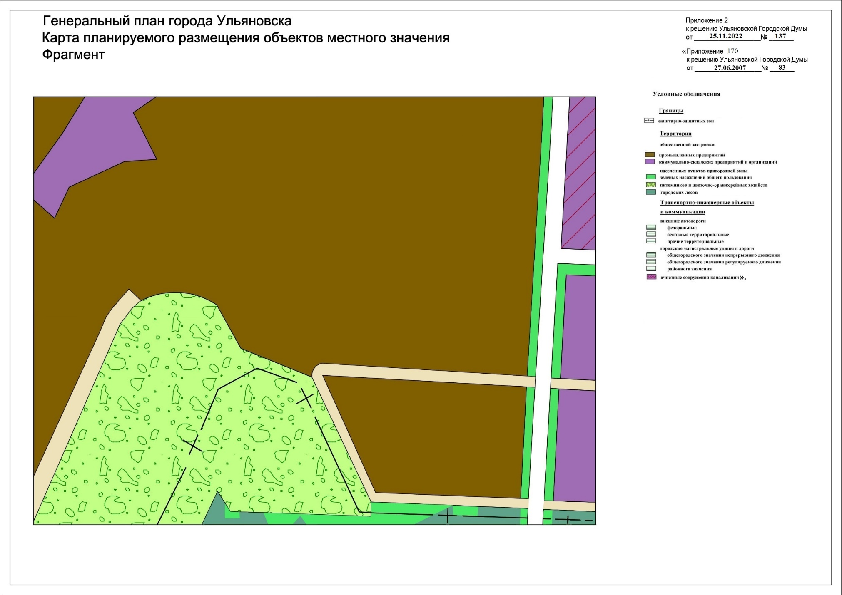
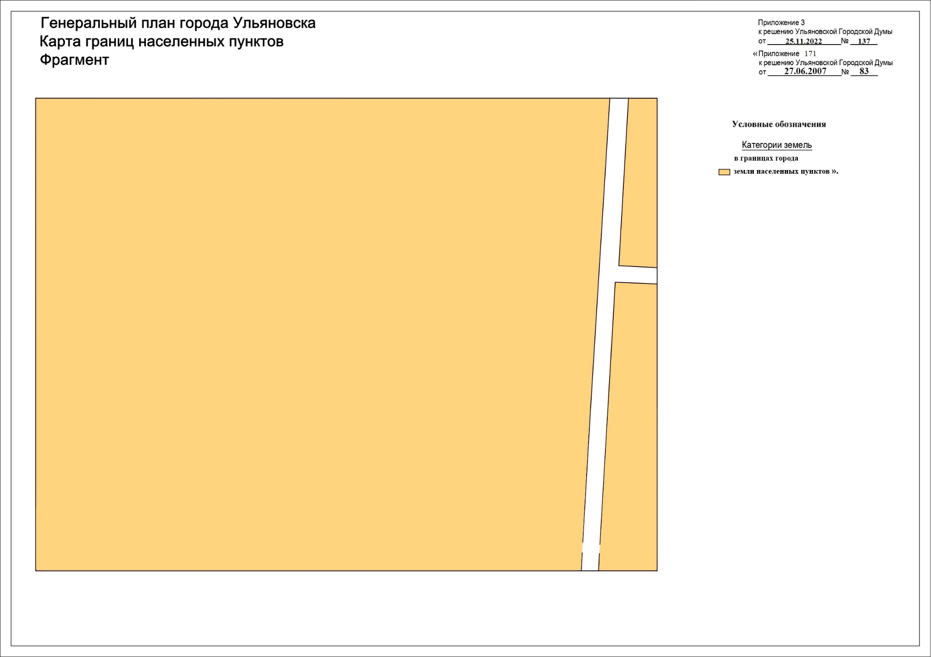

Приложение 4
к решению Ульяновской Городской Думы
от ______25.11.2022_________ №__137__
«Приложение 172
к решению Ульяновской Городской Думы
от .27.06.2007.№.83.

Генеральный план города Ульяновска

Положение о территориальном планировании в части территории, расположенной в кадастровых кварталах 73:24:011204, 73:24:011205, 73:24:000000 Железнодорожного района города Ульяновска

Ульяновск, 2022 год
Оглавление

Оглавление.................................................................................................................................................2
Введение.....................................................................................................................................................3
Цели и задачи проекта...............................................................................................................................4
Сведения о видах, назначении и наименованиях планируемых для размещения объектов местного значения городского округа, их основные характеристики, местоположение....................................5
Параметры функциональных зон, сведения о планируемых для размещения на них объектах федерального значения, объектах регионального значения, объектах местного значения......................................................................................................................................................5
Основные источники информации...........................................................................................................6

введение

Территориальное планирование развития муниципального образования «город Ульяновск» осуществляется посредством разработки градостроительной документации. При разработке градостроительной документации необходимо руководствоваться Градостроительным кодексом Российской Федерации, другими федеральными законами и иными нормативными правовыми актами Российской Федерации, законами и иными правовыми актами субъектов Российской Федерации, федеральными градостроительными нормативами и правилами, нормативно-техническими документами в области градостроительства, государственными стандартами, региональными нормативами градостроительного проектирования, нормативными правовыми актами органов местного самоуправления и местными нормативами градостроительного проектирования.
Документы территориального планирования учитываются при комплексном решении вопросов социально-экономического развития, установления границ муниципального образования, принятия решений о переводе земель из одной категории в другую, планирования и организации рационального использования земель и их охраны, последующей разработке градостроительной документации других видов.

1. Цели и задачи проекта

В соответствии с Градостроительным кодексом Российской Федерации, а также исходя из совокупности социальных, экономических, экологических и иных факторов, обеспечения учета интересов граждан и их объединений, субъектов Российской Федерации и муниципальных образований внесение изменений в Генеральный план устанавливает основные цели и задачи.
Основная цель внесения изменений в Генеральный план - разработка градостроительной стратегии на основе принципов устойчивого развития территорий и создания благоприятной среды обитания в части территории в границах муниципального образования «город Ульяновск». Цель устойчивого развития градостроительной системы – сохранение и рациональное использование всех ресурсов в части территории проектирования.
Цель данного проекта – корректировка границ функциональной зоны «территория транспортно-инженерных объектов и коммуникаций» на функциональную зону «территории промышленных предприятий», с целью образования в дальнейшем земельного участка для размещения объектов промышленного и складского назначения. Изменение вносится для упорядочивания существующей застройки и планируемых перспектив дальнейшего развития, в связи с отсутствием дороги на рассматриваемой территории. Изменения транспортной инфраструктуры не повлияют на перераспределение транспортных потоков.
В задачу внесения изменений в Генеральный план города Ульяновска входит разработка основных градостроительных мероприятий в части обеспечения последовательного экономического роста, предпосылок социальной стабильности, формировании благоприятной среды обитания.
Предметом внесения изменений в Генеральный план города Ульяновска – является функционально-пространственная организация территории, в границах муниципального образования «город Ульяновск» в соответствии с долгосрочной стратегией градостроительного формирования на основе устойчивого развития территории, которое включает в себя обеспечение существенного прогресса в развитии сектора экономики, повышение уровня жизни и условий проживания населения, достижение долговременной экономической безопасности развития муниципального образования «город Ульяновск», экономное использование всех видов ресурсов, включая современные методы организации инженерных систем, создание благоприятной среды жизнедеятельности.

2. СВЕДЕНИЯ О ВИДАХ, НАЗНАЧЕНИИ И НАИМЕНОВАНИЯХ ПЛАНИРУЕМЫХ ДЛЯ РАЗМЕЩЕНИЯ ОБЪЕКТОВ МЕСТНОГО ЗНАЧЕНИЯ ГОРОДСКОГО ОКРУГА, ИХ ОСНОВНЫЕ ХАРАКТЕРИСТИКИ, МЕСТОПОЛОЖЕНИЕ

Внесение изменений в Генеральный план города Ульяновска направлено с целью упорядочивания существующей застройки и планируемых перспектив дальнейшего развития, в связи с отсутствием дороги на рассматриваемой территории.
Рассматриваемая территория расположена в границах кадастровых кварталов 73:24:011204, 73:24:011205, 73:24:000000 Железнодорожного района города Ульяновска. Ориентировочная площадь земельного участка составляет 14,4 га.
В отношении рассматриваемой территории проектом внесения изменений предлагается корректировка границ функциональной зоны «территория транспортно-инженерных объектов и коммуникаций» на функциональную зону «территории промышленных предприятий». Это позволит разместить на рассматриваемой территории объекты промышленного и складского назначения.

3. ПАРАМЕТРЫ ФУНКЦИОНАЛЬНЫХ ЗОН, СВЕДЕНИЯ О ПЛАНИРУЕМЫХ ДЛЯ РАЗМЕЩЕНИЯ НА НИХ ОБЪЕКТАХ ФЕДЕРАЛЬНОГО ЗНАЧЕНИЯ, ОБЪЕКТАХ РЕГИОНАЛЬНОГО ЗНАЧЕНИЯ, ОБЪЕКТАХ МЕСТНОГО ЗНАЧЕНИЯ

Параметры функциональных зон

№№  п/п | Наименование функциональной зоны | Ориентировочная площадь, га
1 | территории промышленных предприятий | 14,4

Размещение на проектируемой территории объектов местного, регионального и федерального значения не предусмотрено.

ОСНОВНЫЕ ИСТОЧНИКИ ИНФОРМАЦИИ

В основу разработки проекта внесения изменений в Генеральный план города Ульяновска положена следующая законодательная и методическая документация:
- Градостроительный кодекс Российской Федерации;
- Земельный кодекс Российской Федерации;
- Федеральный закон от 06.10.2003 № 131-ФЗ «Об общих принципах организации местного самоуправления в Российской Федерации»;
- Федеральный закон от 21.12.2004 № 172-ФЗ «О переводе земель или земельных участков из одной категории в другую»;

- СП 42.13330.2016. «Свод правил. Градостроительство. Планировка и застройка городских и сельских поселений. Актуализированная редакция СНиП 2.07.01-89*»;
- Федеральный закон от 10.01.2002 № 7-ФЗ «Об охране окружающей среды»;
- Федеральный закон от 27.12.2002 № 184-ФЗ «О техническом регулировании»;
- постановление Главного государственного санитарного врача Российской Федерации от 25.09.2007 № 74 «О введении в действие новой редакции санитарно-эпидемиологических правил и нормативов СанПиН 2.2.1/2.1.1.1200-03 «Санитарно-защитные зоны и санитарная классификация предприятий, сооружений и иных объектов»;
- СП 34.13330.2021 «Свод правил. Автомобильные дороги. Актуализированная редакция СНиП 2.05.02-85*».».

_________________

